Сегодня в ГБОУ «Школа № 1507» состоялась торжественная линейка, открывшая новый учебный год.
02.09.2024
Сегодня в ГБОУ «Школа № 1507» состоялась торжественная линейка, открывшая новый учебный год.
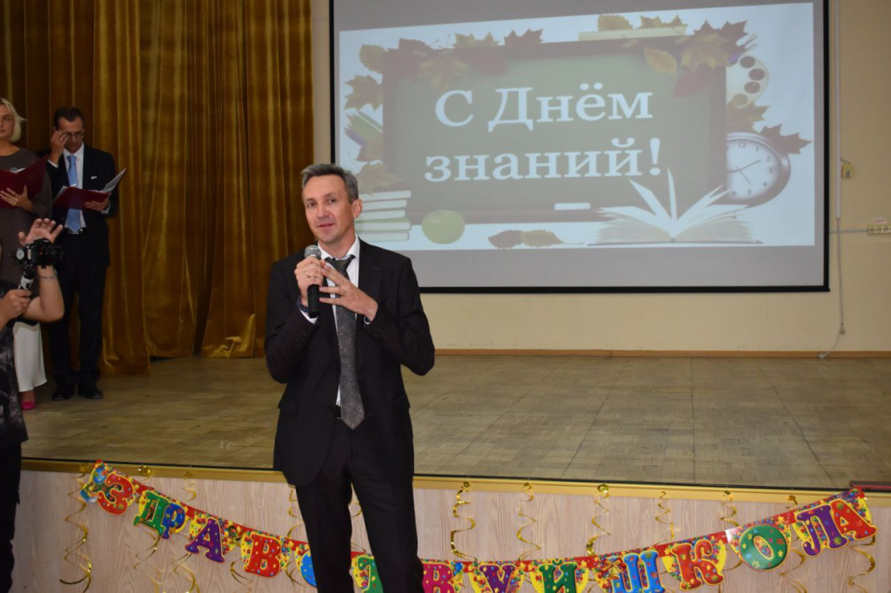
Глава управы района Теплый Стан Роман Геннадьевич Рябченко выступил с приветственным словом, пожелав школьникам настойчивости и успехов в учебе.
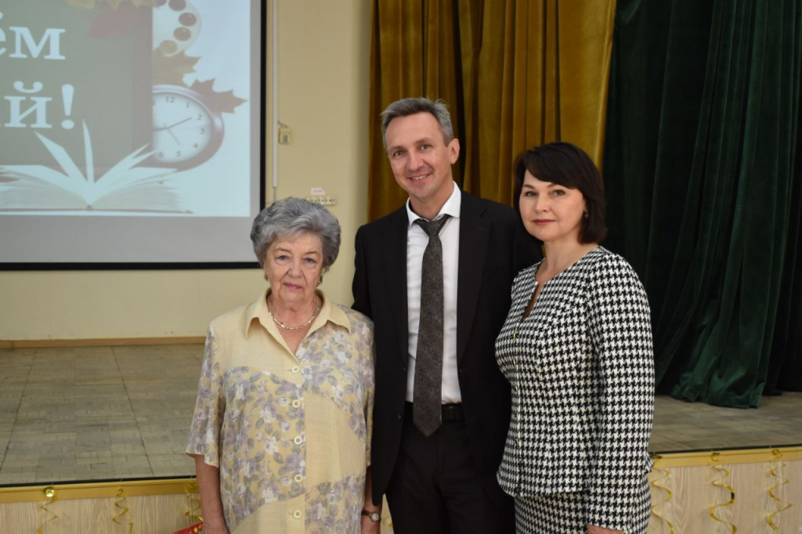
Праздничное мероприятие началось с выноса государственного флага под звуки гимна, что придало событию особую торжественность.
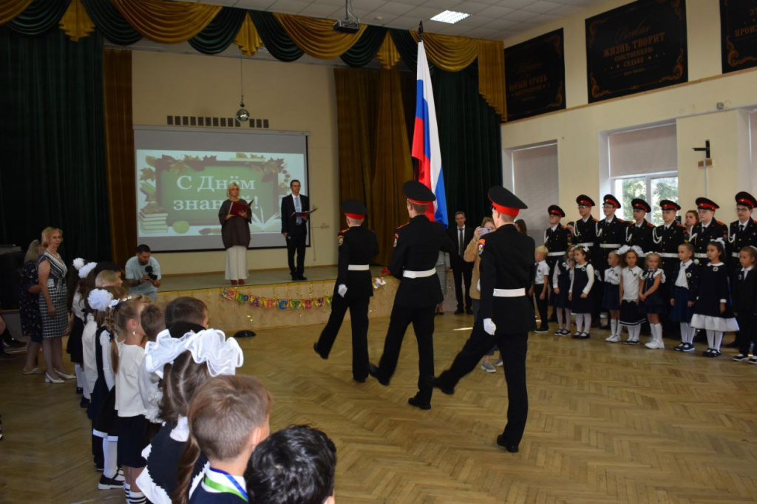
Ученики, педагоги, родители и почётные гости с энтузиазмом приветствовали начало учебного года, наполнив школу атмосферой радости и предвкушения новых достижений.

Пусть этот год станет для всех временем роста, успехов и незабываемых впечатлений!

Адрес страницы: http://teplystan.mos.ru/social-services/detail/12547048.html
Управа района Теплый Стан города Москвы

